Transmission des tracés et données des réseaux de chaleur à France Chaleur Urbaine dans le cadre d’une demande de financement de projets au titre du Fonds Chaleur

Afin de garantir une cartographie la plus exhaustive possible, au bénéfice de la filière, dans le cadre de votre demande de subvention ADEME il vous est demandé de transmettre les éléments suivants pour tout projet de création de réseau ou d’extension de réseau :

Lors du dépôt du dossier :

- gestionnaire : nom, mail
- date de mise en service du réseau (fourchette)
- titre du projet
- localisation
- tracé ou zone d’implantation du futur réseau : tracé exact dans l’un des formats suivants : .shp, gpkg (geopackage), .geojson, .dxf, .gdb, .tab, .kmz ou zone d’implantation, pouvant être fournie en pdf, avec fond de carte lisible permettant de géolocaliser l’information.
- information sur le classement, pour les réseaux concernés par le classement automatique :
  - périmètre de développement prioritaire : plan dans l’un des formats suivants : .shp, gpkg (geopackage), .geojson, .dxf, .gdb, .tab, .kmz ou définition (distance de part et d’autre du réseau, territoire de la commune)
  - à défaut, délibération de dérogation au classement

Lors du versement intermédiaire :

- tracé du réseau : tracé exact dans l’un des formats suivants : .shp, gpkg (geopackage), .geojson, .dxf, .gdb, .tab, .kmz

Pour un verdissement ou une extension de réseau, vous êtes également invité à vérifier que le plan du réseau existant figure déjà sur la cartographie, et à le transmettre dans le cas contraire, dans l’un des formats suivants :
.shp, gpkg(geopackage), .geojson, .dxf, .gdb, .tab, .kmz)

Exemples d’affichage de réseaux en construction :

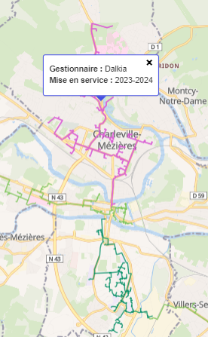
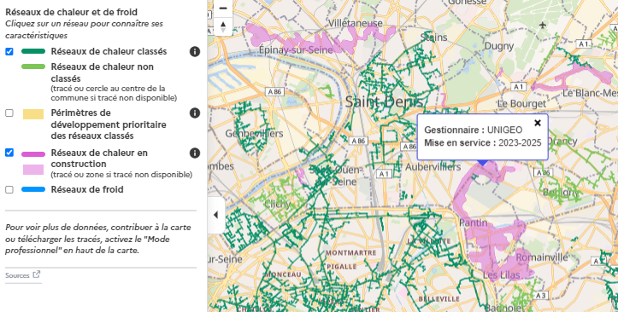

Concernant France Chaleur Urbaine :

France Chaleur Urbaine est un service du ministère de la transition énergétique qui vise à faciliter et multiplier les raccordements aux réseaux de chaleur, financé par la DINUM, l’ADEME et la DGEC. Il permet à toute personne qui le souhaite de vérifier si un réseau de chaleur passe près de son adresse et d’être mis en relation avec le gestionnaire du réseau de chaleur le plus proche. Le service centralise également les tracés et données des réseaux dans le cadre de sa cartographie nationale des réseaux de chaleur et de froid. Cet outil est utilisé aussi bien par les particuliers que par des professionnels : bureaux d’études, collectivités, exploitants, bailleurs sociaux, … Il permet notamment de visualiser :
- les réseaux classés / non classés ;
- les périmètres de développement prioritaire des réseaux classés ;
- les réseaux de chaleur en projet ou en construction (tracé exact ou zone d’implantation).
Les tracés qui alimentent cette cartographie sont principalement transmis par les collectivités et opérateurs des réseaux.

Les tracés et une partie des données associées sont en téléchargement libre (et gratuit), conformément à la réglementation et afin de faciliter leur utilisation par l’ensemble des parties prenantes de la filière.

Je soussigné, …, agissant en tant que …. de la société .., filiale de …, m’engage à fournir les éléments demandés ci-dessus.

Fait à __, le
M.XXX, Président, signature

